МИНИСТЕРСТВО НАУКИ И ВЫСШЕГО ОБРАЗОВАНИЯ РОССИЙСКОЙ ФЕДЕРАЦИИ
Федеральное государственное бюджетное образовательное учреждение высшего образования
«КУБАНСКИЙ ГОСУДАРСТВЕННЫЙ УНИВЕРСИТЕТ» (ФГБОУ ВО «КубГУ»)
Факультет компьютерных технологий и прикладной математики Кафедра вычислительных технологий

ЛАБОРАТОРНАЯ РАБОТА №12
Дисциплина: Теоретические основы компьютерной графики Тема: «ВЕРСТАК BIM»

Работу выполнил: Амиров Ю. Г.

Направление подготовки: 02.03.02 Фундаментальная информатика и информационные технологии
Направленность (профиль): Математическое и программное обеспечение компьютерных технологий

Преподаватель: Е. А. Нигодин

Краснодар

2025

Цель работы: научиться использовать верстак BIM программы FreeCAD для создания модели здания в трехмерном пространстве на основе двухмерных чертежей, загруженных из сети, и создавать по нему двумерные документы (планы, фасады в секции).
Ход работы:
- Запускаем FreeCad. Создаем новый документ и сохраняем его в своей папке.
- С помощью двухмерного приложения САПР сделаем небольшую уборку. Создали группу Base 2D plans и переместили все слои туда. (Рисунок 1)
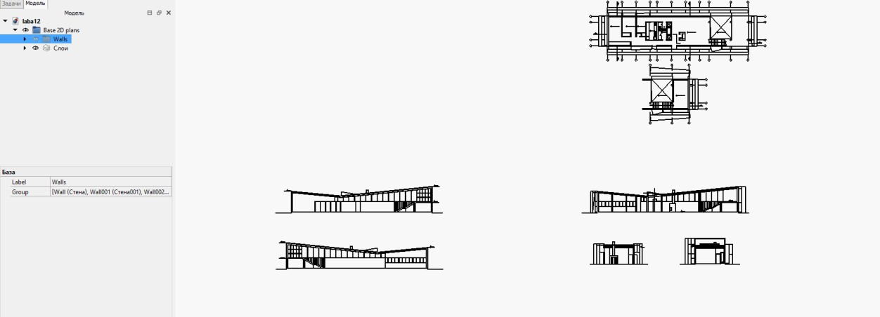
Рисунок 1 – Группа слоев

- Провели полилинии по чертежу и сделали из них стены, убрали
пересечения стен. Переместили все стены в группу walls. Сделали
высоту стен 6000 мм, смоделировали стены студии на высоте 2400 мм, высотой в 3400 мм. (Рисунок 2)

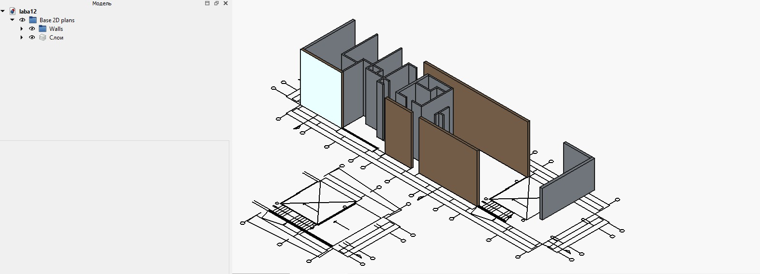
Рисунок 2 – Возведенные стены

- Создали 6 колонн, две из них высотой 6000 мм, другие 2600 мм в направлении оси Z. (Рисунок 3)
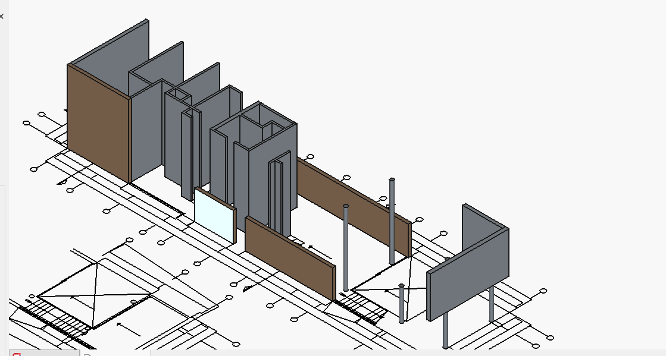
Рисунок 3 – Колонны

- Создали тело для вычитания инструментом полилиния. Повернули в
правильную позицию. Изменили рабочую плоскость на YZ. В верстаке Part использовали инструмент Выдавить. Переименовали тело в Roof volume to substact. (Рисунок 4).

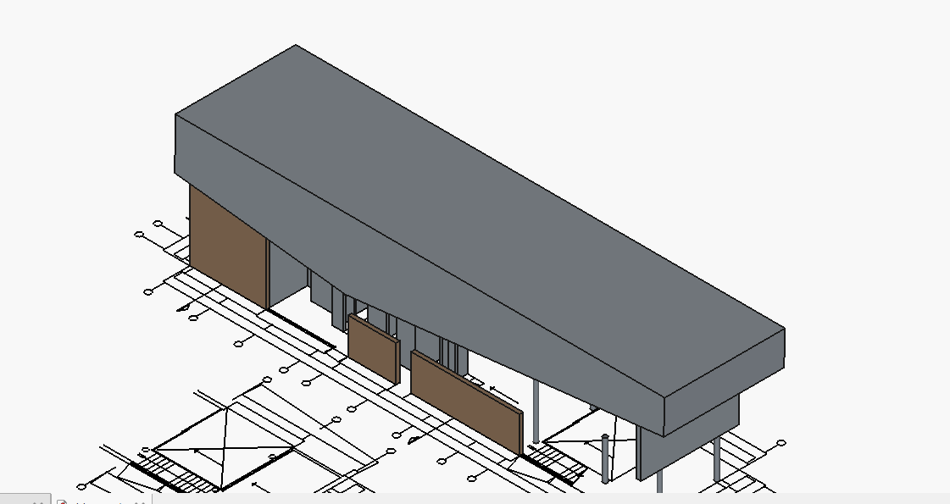
Рисунок 4 – Крыша для удаления

- Вычли полученное тело. Для этого нажали на кнопку Удалить
компонент. Процедуру повторили для всех стен и колонн. (Рисунок 5)
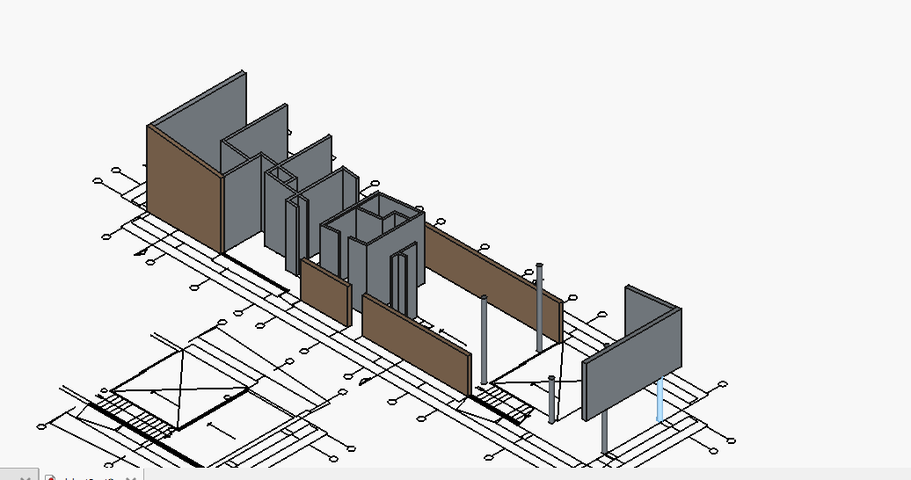
Рисунок 5 – Повторение процедуры

- Нарисовали крышу с помощью Полилиний. Повернули объекты в нужные плоскости. Выдавили профили с помощью инструмента Укоротить/Растянуть и преобразовали их в структуры, применив

инструмент Структура. Создали группу roof и переместили все элементы крыши туда. (Рисунок 6)
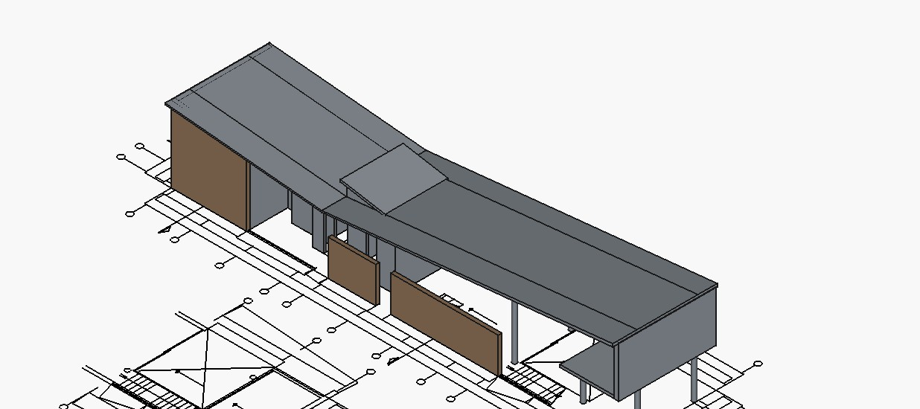
Рисунок 6 – Крыша

- Удалили ненужную стену. (Рисунок 7)
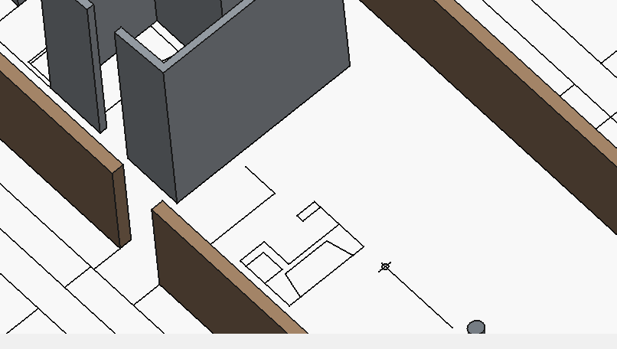
Рисунок 7 – Удаление стены

- Создали контур камина, полилинией и выдавили их с помощью
инструмента Укоротить/Растянуть. Переместили объекты на нужную высоту. Создали трубу дымохода инструментом Труба с высотой 3000

мм. Выдавили чтоб получилось сквозное отверстие для трубы в крыше. Создали группу Fireplace и переместили туда элементы. (Рисунок 8)
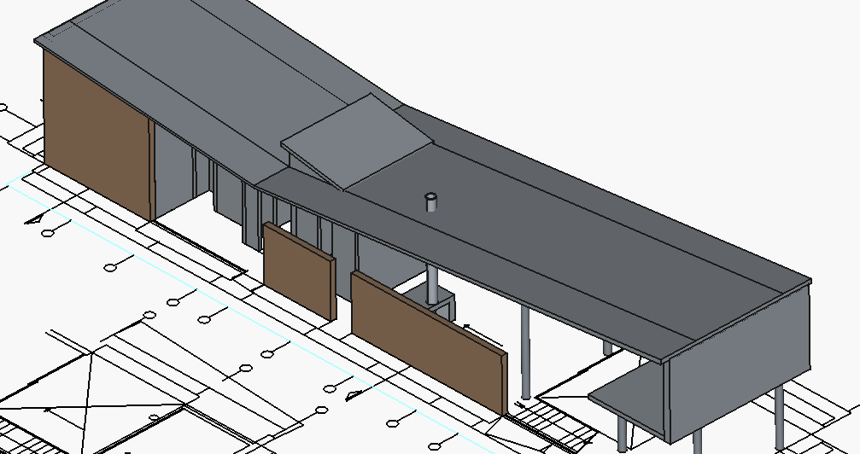
Рисунок 8 – Камин

- Изобразили контур пола Полилинией в каждой комнате. Выдавили контуры на высоты 150 мм и перевели их в структуры. Создали новую группу Floor и переместили элементы туда. (Рисунок 9)
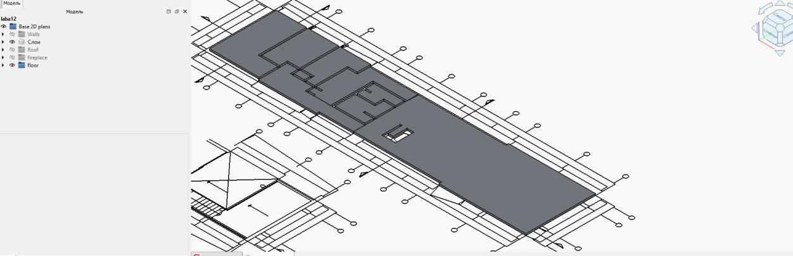
Рисунок 9 – Выдавленный пол

- Создали лестницы. Для этого использовали инструмент Лестницы из вида спереди. Установили значения и повторили для других лестниц с другими параметрами. Переместили в нужное место. Создали группу Stairs и переместили элементы туда. (Рисунок 10)

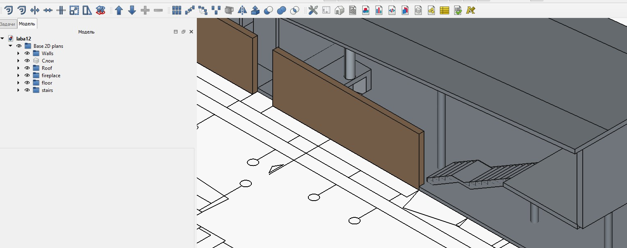
Рисунок 10 – Лестница

- Выбрали инструмент Дверь. Переместили макет будущей двери,
выравнивая её местоположение по внешней границе стен. Изменили параметры дверей и расположили их на свои места. Создали группу Door и переместили элементы туда. (Рисунок 11)

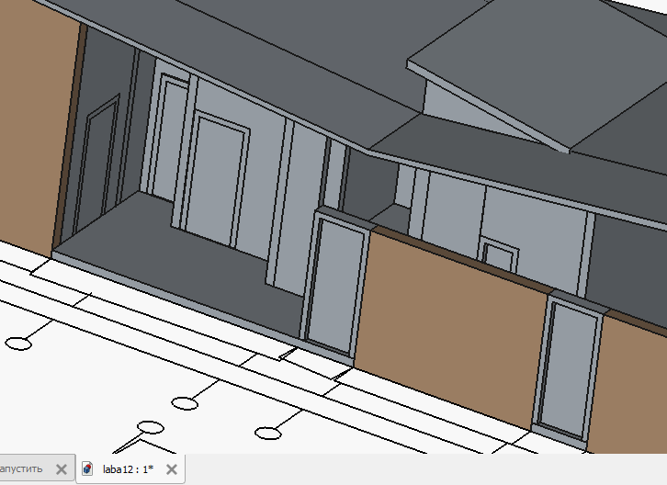
Рисунок 11 – Двери

- С использованием верстака Sketcher: Draft2Sketcher создали пользовательские окна. Поменяли параметры и разместили в доме. (Рисунок 12)

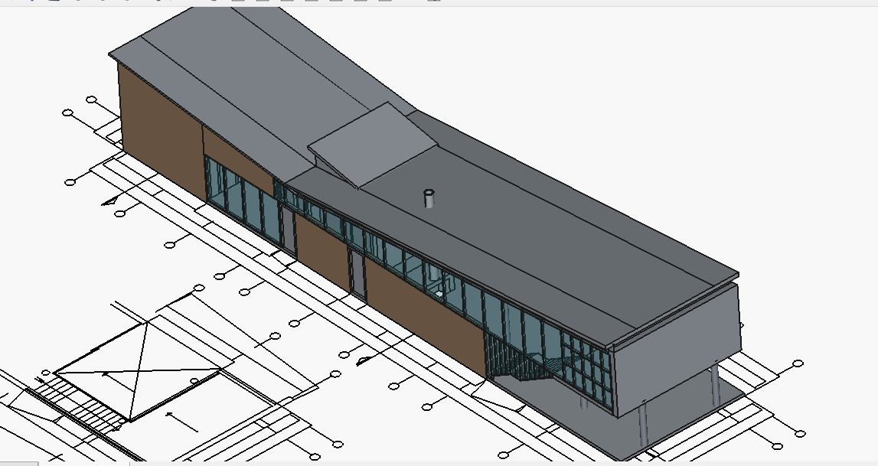
Рисунок 12 – Окна

- Отредактировали под нужные размеры рамки дверей для полноты картины. (Рисунок 13)

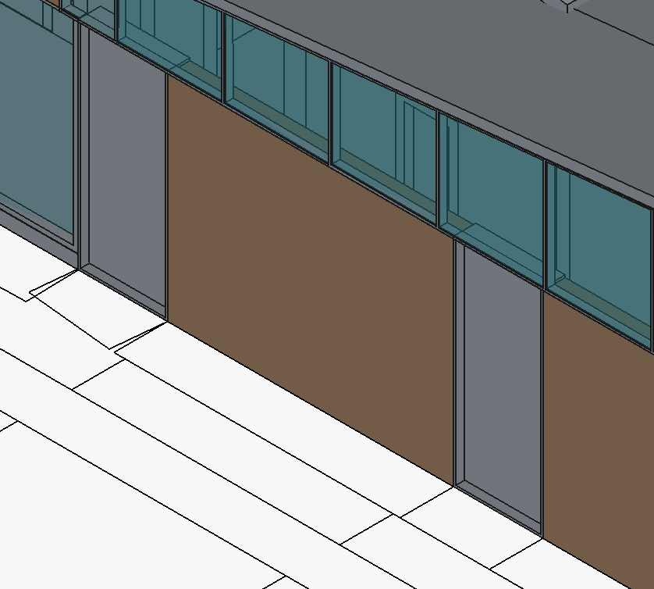
Рисунок 14 – Отредактированные рамки дверей

- Сделали копию лестничного ограждения, стеклянные перегородки над лестницей и перегородки атриума. (Рисунок 14)

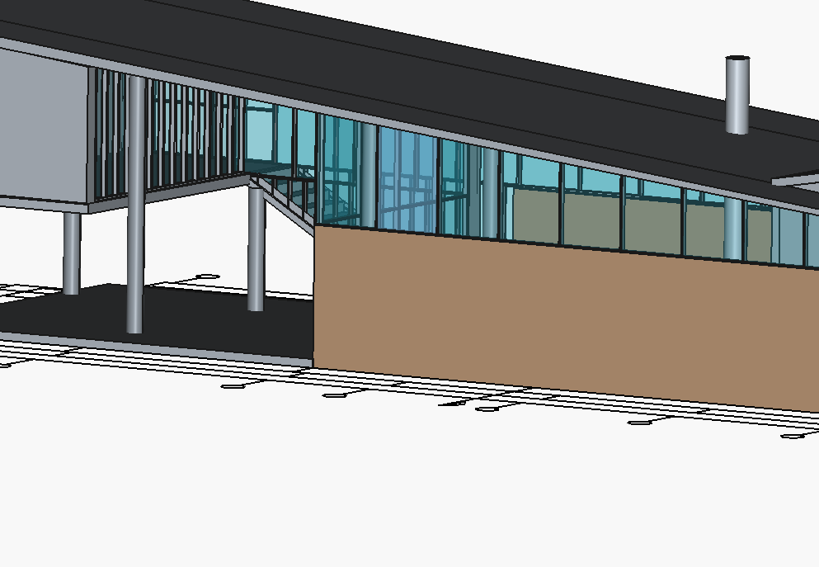
Рисунок 14 – Дополнение

- Сделали и переместили окна заднего фасада. (Рисунок 15)
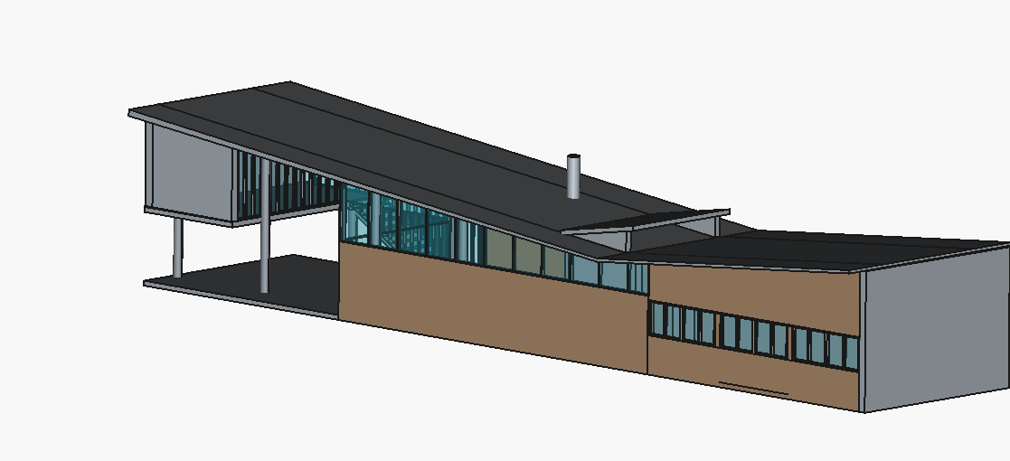
Рисунок 15 – Окно заднего фасада

- Выделили группы walls, roof, floor, fireplace, windows, stairs, door и нажали кнопку Этаж. Выделили Этаж и нажали здание. Экспортировали в IFC. (Рисунок 16)

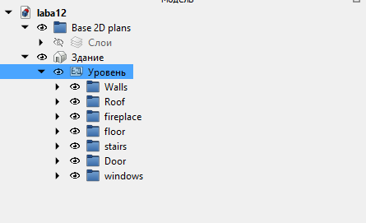
Рисунок 16 – Комбо-панель

- С помощью верстака TechDraw сделали двумерных чертеж. (Рисунок 17)
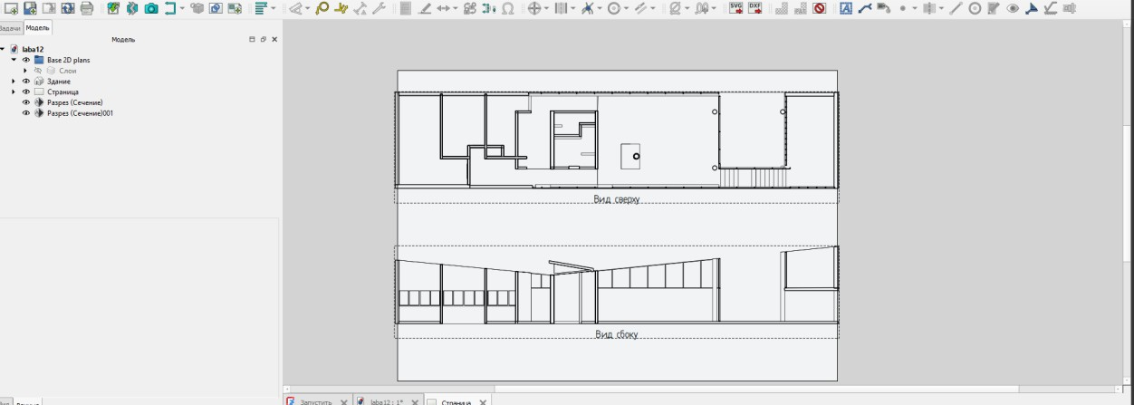
Рисунок 17 – Двумерный чертеж

Ответы на вопросы:

- Что такое верстак BIM и в чем его отличие от Arch?
Верстак BIM в FreeCAD представляет собой развитие верстака Arch. Он содержит все его инструменты, но дополнен более комплексными функциями для
информационного моделирования зданий, такими как расширенные возможности управления зданиями, этажами и сложными элементами. Ключевое отличие в том, что BIM ориентирован на более современный и всеобъемлющий подход, учитывающий не только геометрию, но и дополнительные данные (материалы, стоимость, сроки и другие).

- В чем заключается принципиальное отличие в организации структуры объектов в FreeCAD по сравнению с другими САПР?
Основное отличие FreeCAD — это параметрический подход, основанный на
истории операций. Объекты создаются последовательностью шагов, которые можно редактировать в любое время, а вся история построения сохраняется. Это
обеспечивает гибкость внесения изменений на любом этапе. Кроме того, объекты связаны в иерархическом дереве, где обновление одного элемента автоматически влияет на зависимые от него. В отличие от этого, многие классические САПР
используют прямое моделирование без сохранения истории или с ограниченными параметрическими возможностями.

- Какие технологии использует верстак BIM при возведении стен?
При создании стен применяются следующие методы: Базовые линии: Основанием для стены служит 2D-линия или полилиния. Параметрические свойства: Задание высоты, толщины и выравнивания (по центру, влево или вправо от базовой линии). Система привязок: Использование инструментов верстака Draft для точного позиционирования.

- Из какой последовательности шагов состоит процесс создания колонн в проекте?
Процесс включает несколько шагов:
- Активация инструмента "Столб".
- Выбор точки вставки на плане.
- Задание параметров в панели задач: высота колонны, размеры сечения, материал и выравнивание.

- Как в BIM осуществляется поворот тела в пространстве чертежа?
Поворот реализуется двумя основными способами: через свойство Placement объекта, где задаются углы поворота. С помощью инструмента Draft Rotate, позволяющего визуально указать базовую точку, начальный и конечный угол поворота.

- Какой механизм используется в BIM для создания трехмерных объектов из плоских чертежей?
Основной механизм — это выдавливание (экструдирование) плоских профилей. Для этого применяются инструменты «Укоротить/Растянуть» или «Выдавить».

- Какие способы создания объекта типа Окно поддерживает верстак BIM?
Поддерживаются два основных способа:

- Использование готовых предустановок через инструменты «Окно» или «Дверь».
- Создание окна с нуля: сначала рисуется 2D-макет (раскладка) из замкнутых контуров. Затем этот макет конвертируется в эскиз Sketcher с помощью инструмента
«Draft2Sketcher». После этого к эскизу применяется инструмент «Окно», который автоматически генерирует 3D-объект на основе заданной раскладки.

- Какими особенностями обладает формат для экспорта STEP?
Формат STEP характеризуется следующими особенностями: Нейтральность: Не привязан к конкретной САПР-системе. Точная геометрия: Сохраняет математическое описание поверхностей (B-Rep). Иерархическая структура: Поддерживает сборки и вложенные компоненты. Широкая поддержка: Читается большинством профессиональных САПР. Потеря параметричности: Экспортируется только конечная геометрия, без истории построения.

- Какие способы создания двухмерных проекций трехмерных объектов предоставляет BIM?
Доступны два основных способа:
- Размещение проекции непосредственно в 3D-документе с помощью инструмента
«Shape-based view».
- Создание отдельного чертежного листа в верстаке TechDraw с использованием инструмента «Плоскость сечения».

Вывод:
В ходе работы было освоено использование верстака BIM программы FreeCAD для создания трехмерной модели здания на основе импортированных двухмерных чертежей. Также был получен опыт генерации двумерной проекционной
документации (планы, фасады, разрезы) по созданной 3D-модели.

